AP08 - Turma B – Entrega: 11/10/2010
Gabriel Barufi Veras (180664)
João Luiz Grave Gross (180171)

Introdução
O objetivo da aula prática do dia 04/10/2010 foi projetar um display de 7 segmentos completo. Para isso utilizamos o software Karma para gerar a expressão lógica de cada um dos 7 segmentos do display e o software MaxPlus para montar os circuitos elétricos correspondentes a cada equação. Por fim unimos os blocos de cada circuito para montar o display completo, juntamente com o ponto.
A segunda parte da prática consistiu na implementação do mesmo display de 7 segmentos, porém desta vez em VHDL. O código foi compilado e testado e os resultados são apresentados nas seções que seguem.

1 Minimização de expressões
Antes de iniciarmos a etapa 1 desta aula prática, que consiste na geração das 7 expressões, montamos uma tabela com 16 valores de entrada distintos, associados às saídas que queremos gerar, de modo a podermos escrever no display cada uma dos 16 caracteres hexadecimais.

Tabela 1 - Entradas e saídas do display de 7 segmentos
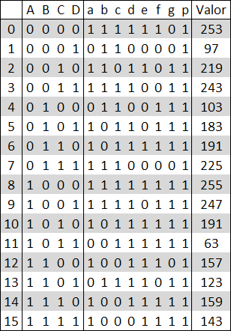

Feita esta tabela partimos para a montagem dos mapas de Karnaugh, para cada uma das 7 saídas, desconsiderando a saída “p”, que apresenta sempre o mesmo valor.

  - Expressão e esquemático do segmento “a”

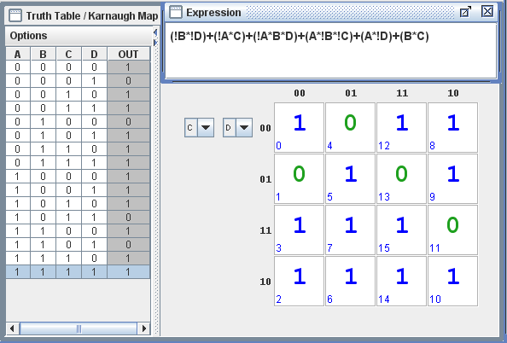
Figura 1 - Mapa de Karnaugh e expressão lógica do segmento “a”

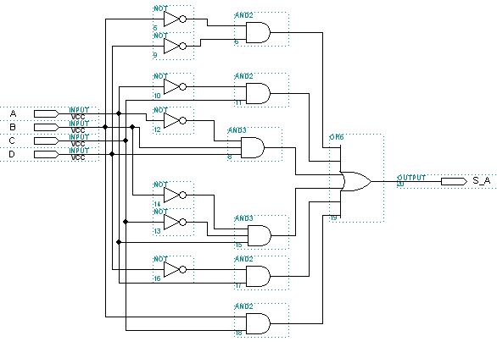
Figura 2 - Esquemático do segmento “a”

1.2 Expressão e esquemático do segmento “b”

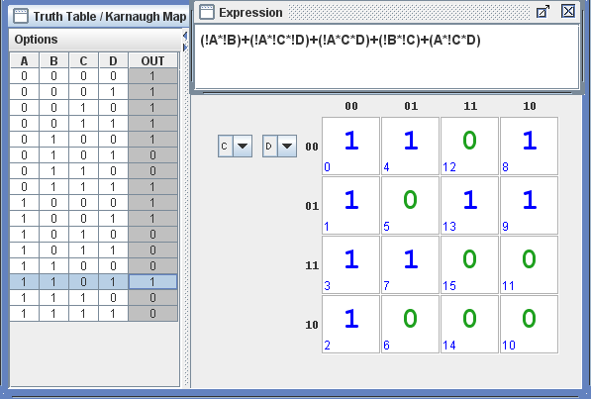
Figura 3 - Mapa de Karnaugh e expressão lógica do segmento “b”

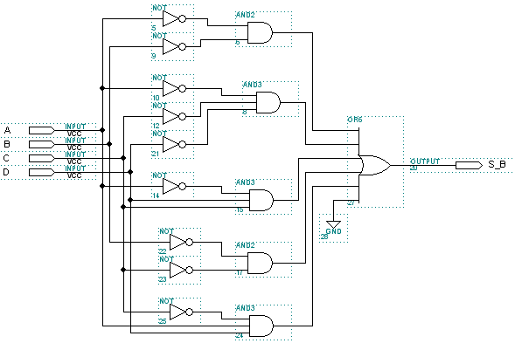
Figura 4 - Esquemático do segmento “b”

  - Expressão e esquemático do segmento “c”

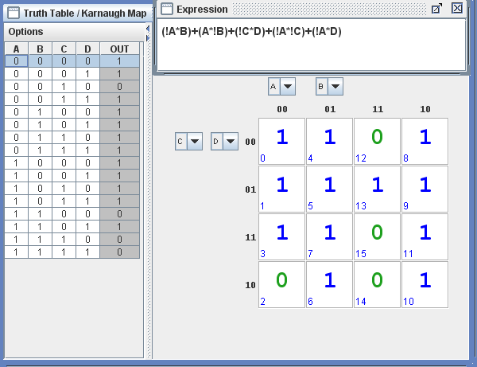
Figura 5 - Mapa de Karnaugh e expressão lógica do segmento “c”

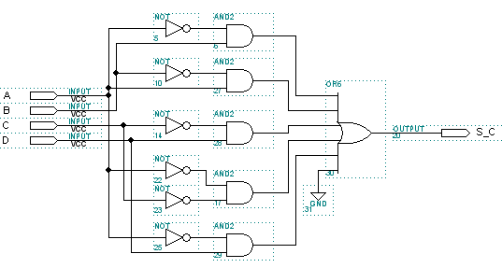
Figura 6 - Esquemático do segmento “c”

  - Expressão e esquemático do segmento “d”

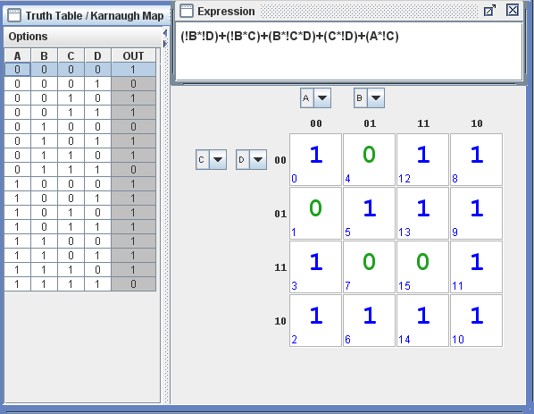
Figura 7 - Mapa de Karnaugh e expressão lógica do segmento “d”

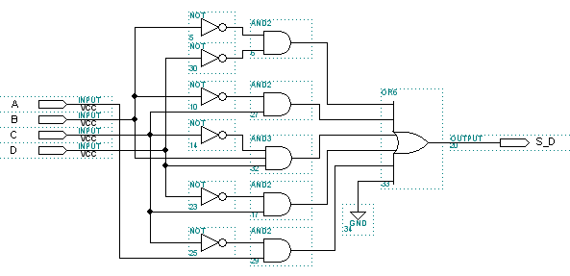
Figura 8 - Esquemático do segmento “d”

  - Expressão e esquemático do segmento “e”

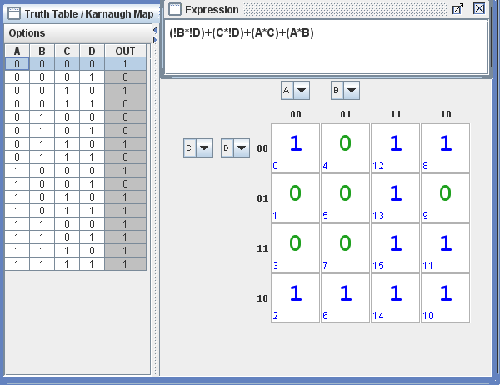
Figura 9 - Mapa de Karnaugh e expressão lógica do segmento “e”

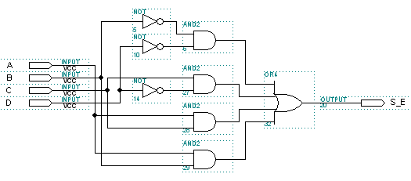
Figura 10 - Esquemático do segmento “e”

  - Expressão e esquemático do segmento “f”

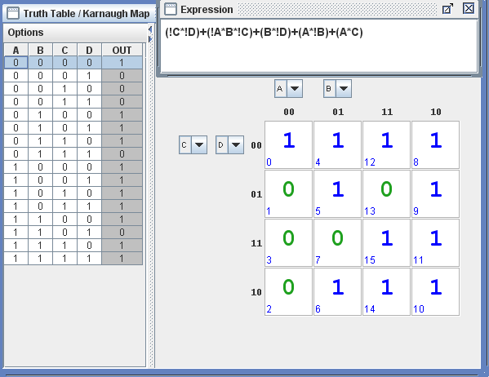
Figura 11 - Mapa de Karnaugh e expressão lógica do segmento “f”

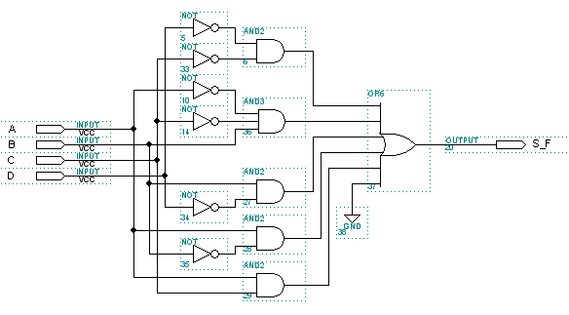
Figura 12 - Esquemático do segmento “f”

  - Expressão e esquemático do segmento “g”

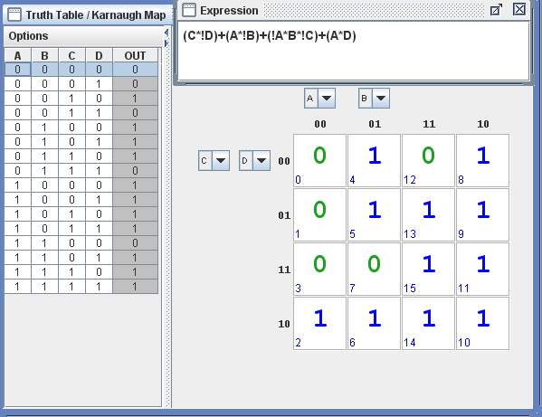
Figura 13 - Mapa de Karnaugh e expressão lógica do segmento “g”

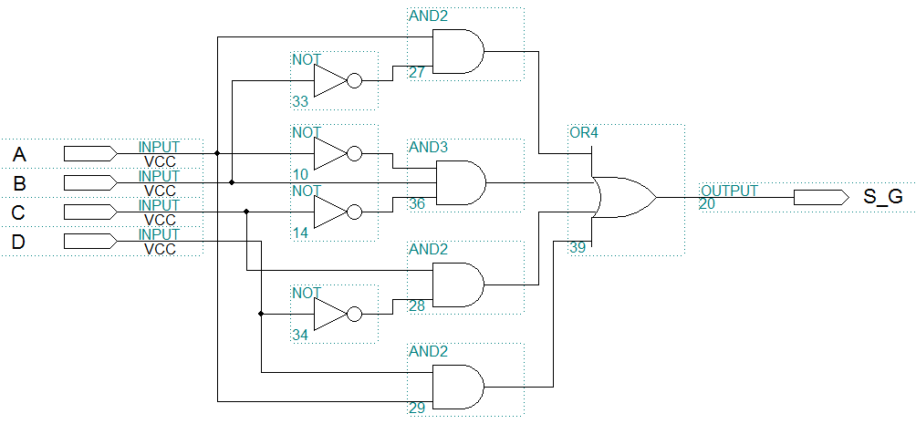
Figura 14 - Esquemático do segmento “g”

2 Bloco Final
Para os esquemáticos de cada segmento criamos geramos um bloco. Unimos todos esses blocos, bem como criamos um pino para o ponto, e montamos um novo esquemático, como mostra o circuito a seguir:

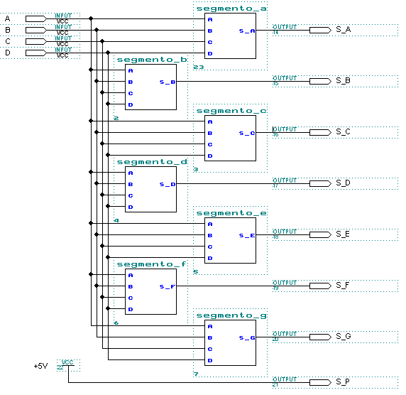
Figura 15 - Esquemático completo do display de 7 segmentos

3 Simulação do bloco final

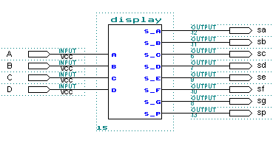
Figura 16 - Bloco completo do display de 7 segmentos

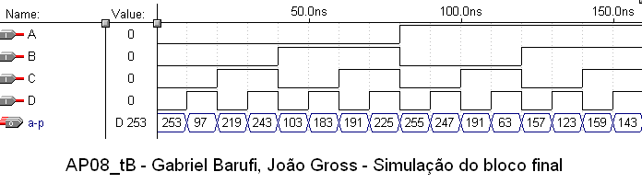
Figura 17 - Simulação do bloco final

Como vemos nesta imagem de simulação, os resultados de saída agrupados do bloco do display de 7 segmentos estão de acordo com o que era esperado na tabela de saídas construída anteriormente. Logo podemos concluir que as expressões lógicas, bem como os circuitos, foram implementados corretamente, devido aos resultados obtidos.

4 Implementação do display em VHDL
Nesses casos podem devem ser usados inversores (com sinais internos), a fim de simplificar as equações lógicas no VHDL. Mostrar o codigo em VHDL e a simulação onde os segmentos devem ser agrupados em decimal e comparados com a tabela verdade original.

4.1 Código em VHDL

ENTITY display2 IS
PORT ( A : IN BIT;
B : IN BIT;
C : IN BIT;
D : IN BIT;
S_A : OUT BIT;
S_B : OUT BIT;
S_C : OUT BIT;
S_D : OUT BIT;
S_E : OUT BIT;
S_F : OUT BIT;
S_G : OUT BIT;
S_Dp : OUT BIT);
END display2;

ARCHITECTURE data_flow OF display2 IS
BEGIN
S_A <= ((NOT B) AND (NOT D)) OR ((NOT A) AND C) OR ((NOT A) AND B AND D) OR (A AND (NOT B) AND (NOT C)) OR (A AND (NOT D)) OR (B AND C);
S_B <= ((NOT A) AND (NOT B)) OR ((NOT A) AND (NOT C) AND (NOT D)) OR ((NOT A) AND C AND D) OR ((NOT B) AND (NOT C)) OR (A AND (NOT C) AND D);
S_C <= ((NOT A) AND B) OR (A AND (NOT B)) OR ((NOT C) AND D) OR ((NOT A) AND (NOT C)) OR ((NOT A) AND D);
S_D <= ((NOT B) AND (NOT D)) OR ((NOT B) AND C) OR (B AND (NOT C) AND D) OR (C AND (NOT D)) OR (A AND (NOT C));
S_E <= ((NOT B) AND (NOT D)) OR (C AND (NOT D)) OR (A AND C) OR (A AND B);
S_F <= ((NOT C) AND (NOT D)) OR ((NOT A) AND B AND (NOT C)) OR (B AND (NOT D)) OR (A AND (NOT B)) OR (A AND C);
S_G <= ((C AND (NOT D)) OR (A AND (NOT B)) OR ((NOT A) AND B AND (NOT C)) OR (A AND D));
S_Dp <= '1';
END data_flow;

4.2 Simulação
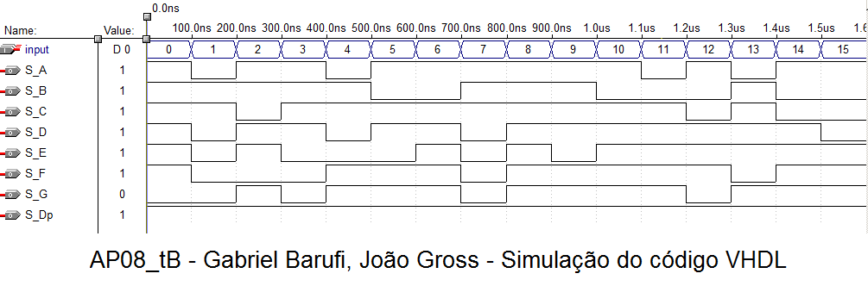
Figura 18 - Simulação do código VHDL

Os resultados obtidos através da simulação do código VHDL coincidem com os resultados esperados da Tabela 1, assim como esperado.

5 Comparação
Com ambos os métodos obtivemos o resultado correto, contudo fazendo o programa em VHDL acabamos concluindo a tarefa muito mais rápido do que montando os esquemáticos e criando blocos. Logo, das duas técnicas utilizadas, o uso do VHDL se mostrou mais eficiente, não em resultado final, já que ambas nos proporcionaram o mesmo resultado, mas sim em tempo de trabalho, que neste caso foi menor do que montando esquemáticos.

Conclusões
A modularidade de um projeto se faz cada vez mais importante, visto que além de facilitar a leitura do funcionamento do esquemático pode-se reutilizar partes do mesmo, de uma forma muito fácil. Também vimos que o VHDL é uma linguagem que aumenta muito a produtividade de um projeto, pois através descrições em linhas de comando podemos criar funções e/ou equações equivalentes a circuitos elétricos, com a vantagem do VHDL ser de mais rápida construção.

